Определения ключевых понятий в области тестирования программного обеспечения
Комплексное тестирование – это процесс проверки функциональности системы в целом.
Отладка – это процесс выявления и устранения ошибок в исходном коде программы.
Тест – это экспериментальная процедура для оценки качества продукта путем сравнения фактического результата с ожидаемым результатом.
Верификация – это проверка соответствия промежуточных результатов разработки установленным спецификациям и стандартам.
Цикл тестирования – это повторяемый цикл работ над продуктом.
Модульное тестирование – это методология тестирования отдельных модулей программы изолированно друг от друга, проверяя правильность реализации каждой отдельной части.
Интеграционное тестирование – это этап тестирования, направленный на проверку взаимодействия модулей программы между собой.
Системное тестирование – это комплексная проверка всего функционала системы целиком перед её передачей заказчику.
Выходное тестирование – это завершающая стадия тестирования, цель которой подтвердить готовность системы к эксплуатации пользователями.
Программная ошибка – это дефект или сбой в программе.
Регрессионное тестирование – это тестирование системы повторно после внесения изменений в код.
Тестирование «черного ящика» – это тестирование, проводимое без знания внутренней структуры программы, исключительно на основе интерфейса пользователя.
Тестирование «белого ящика» - это тестирование, основанное на анализе внутреннего устройства программы, включая структуру кода и алгоритмы.
Трассировка – это сбор подробной информации о выполнении программы, используемой для диагностики и анализа происходящего внутри программы.
Тестовые сценарии – это пошаговая инструкция, определяющая порядок действий и ожидаемые результаты при проведении тестирования.
Три закона программотехники
Закон универсальности – если программа способна выполнить любую операцию, значит, она должна быть готова обрабатывать любые возможные случаи ввода данных.
Закон стабильности – программа должна продолжать стабильно функционировать даже при возникновении ошибок.
Закон простоты – чем проще структура программы, тем легче её поддерживать и развивать.
Разработка программы на Python
Задача: рассчитать площадь треугольника по длинам его сторон.
Программа принимает три числа — стороны треугольника A, B и C, вычисляет площадь треугольника и выводит результат. Для правильного функционирования программа должна проверять корректность вводимых данных.
import math
def calculate_triangle_area(a, b, c):
# Проверка на корректность сторон треугольника
if a + b <= c or a + c <= b or b + c <= a:
return None
# Вычисление площади по формуле Герона
s = (a + b + c) / 2
area = math.sqrt(s * (s - a) * (s - b) * (s - c))
return round(area, 2)
# Примеры тестовых случаев
test_cases = [
{"A": 3, "B": 4, "C": 5}, # Корректный прямоугольный треугольник
{"A": 1, "B": 1, "C": 1}, # Равносторонний треугольник
{"A": 8, "B": 15, "C": 17}, # Ещё один правильный случай
{"A": 1, "B": 2, "C": 3}, # Некорректный случай (сумма двух сторон равна третьей стороне)
{"A": -1, "B": 2, "C": 3}, # Некорректный случай (отрицательная сторона)
]
for case in test_cases:
result = calculate_triangle_area(case["A"], case["B"], case["C"])
print(f"Тест: {case['A']}, {case['B']}, {case['C']} => Результат: {result}")
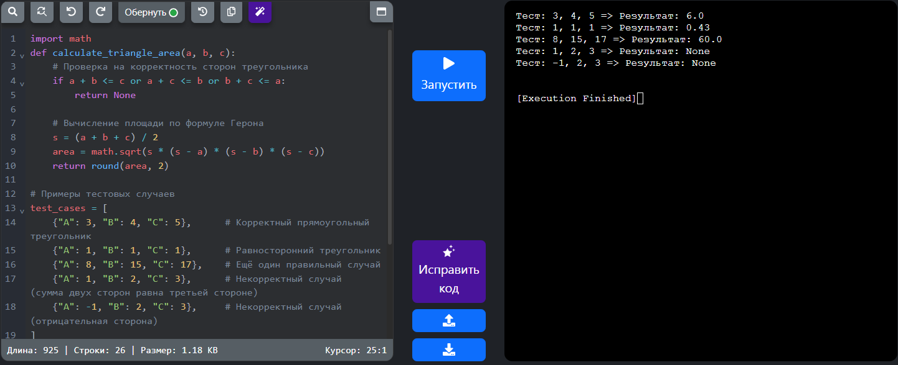
Определение сопровождения ПО (ИС)
Сопровождение ПО – это деятельность, направленная на поддержание работоспособности программного обеспечения после завершения этапа разработки и передачи пользователям.
Корректирующее сопровождение – это устранение обнаруженных дефектов и неисправностей.
Адаптационное сопровождение – это адаптация программы к изменениям внешней среды.
Предупредительное сопровождение – это профилактика возможных будущих проблем посредством улучшения архитектуры.
Перерабатывающее сопровождение – это модернизация существующей системы для добавления нового функционала или расширения возможностей.
Заключение
Мы котики зайки все поняли

